通化师范学院考试试卷
试卷密号
试卷代号（计算机—002—G） 考试班级：计算机学院计算机科学与技术专业12级123班
考试科目：计算机网络 考试时间: 2013-2014 学年 春季 学期期末
本卷共（ 四 ）题（ 6 ）页
题号 | 一 | 二 | 三 | 四 | 五 | 六 | ……… | 合计 | 合分人
得分
………………………………………………………………………………………………………….
一、术语辨析（每小题1分，共10分）
1．__________ computer network 2．__________ OSI参考模型
得分
阅卷人
3．___________比特率 4．__________检测码
5．__________令牌总线 6．_________ 路由汇聚
7．__________端口号 8．__________ DNS
9．__________地址学习 10．__________受限广播地址

A．用来减少路由表中路由项数量的方法
B．.以能够相互共享资源的方式互联起来的自治计算机系统的集合
C．标识不同进程的进程号
D．.采用令牌控制的逻辑环网
E．能够发现传输差错，但是不能自己纠正的编码
F．每秒传达的构成代码二进制比特数，单位是bps
G．路由器不向外转发，而是将该分组在网络内部以广播方式发送给全部主机的地址
H．支持Internet运行的全局基础设施类应用层协议。
I．交换机通过检查帧的源地址与进入端口号对应关系来获取端口转发表数据的方法
J．ISO/IEC 7498标准定义了网络互联的7层结构模型

二、单项选择（每小题1分，共20分）
1．计算机网络共享的资源是_______________。
得分
阅卷人
A．路由器、交换机 B．域名、网络地址与Mac地址
C．计算机的文件与数据 D．计算机的软件与硬件
2．以下关于局域网的描述中错误的是_______________。
A．覆盖有限的地理范围
B．提供高数据传输速率（1.544～51.84Mbps）、低误码率的高质量数据传输环境
C．一般属于一个单位所有，易于建立、维护和扩展
D．决定性能的三个因素是：拓扑、传输介质与介质访问控制方法
3．以下关于OSI参考模型7个层次划分原则的描述中错误的是_______________。
A．网中各主机可以有不同的层次
B．不同主机的同等层具有相同的功能
C．同一主机内相邻层之间通过接口通信
D．不同主机的同等层通过协议来实现同等层之间的通信
4．以下不属于网络体系结构讨论的内容是_______________。
A．网络层次 B．每一层使用的协议
C．协议细节 D．每一层实现的功能
5．设立数据链路层的主要目的是将有差错的物理线路变为对网络层无差错的_______________。
A．物理链路 B．数据链路 D．点－点链路 D．端－端链路
6．采用拉回方式时，发送方使用帧编码为0—6，如果编号为1的帧确认没有返回就出现超时，那么发送方需要重发的帧数为_______________。
A．1 B．2 C．6 D．7
7．以下对于随机延迟重发机制的描述中，错误的是_______________。
A．Ethernet协议规定一个帧的重大重发次数为16
B．Ethernet采用的是截止二进制指数后退延迟算法
C．后退延迟算法可以表示为：τ=2k*R*a
D．最大可能延迟时间为1024个时间片
8．以下属于全局IP地址的是_______________。
A．10.0.0.1 B．127.32.0.1 C．172.32.0.1 D．192.168.255.1
9．某企业分配给人事部的IP地址为10.0.11.0/27，分配给企划部的IP地址块为10.0.11.32/27，分配给市场部的IP地址为10.0.11.64/26，那么这三个地址块经过聚合后的地址是_______________。
A．10.0.11.0/25 B．10.0.11.0/26 C．10.0.11.64/25 D．10.0.11.4/26
10．以下关于UDP协议特点的描述中，错误的是_______________。
A．UDP协议不需要在通信双方之间建立连接，减少了协议开销与传输延时
B．UDP协议检测出在收到的分组出错，丢弃后通知发送端要求重传
C．UDP协议对应用程序提交的报文保留原报文的长度与格式
D．UDP是一种无连接的、不可靠的传输层协议
11．以下关于DHCP服务器主要功能的描述中错误的是_______________。
A．DHCP服务器记录哪些IP地址已经被使用，哪些IP地址可用
B．DHCP服务器储存和维护其他的主机配置参数
C．DHCP服务器主动发出动态地址分配请求并管理IP地址租用期
D．DHCP服务器允许管理员查看、改变和分析有关地址、租用、参数等信息
12．帧传输中采取增加转义字符或0比特插入的目的是保证数据传输的_______________。
A．正确性 B．安全性 C．透明性 D．可靠性
13．用集线器连接的工作站集合_______________。
A．同属一个冲突域，也同属一个广播域 B．不属一个冲突域，但同属一个广播域
C．不属一个冲突域，也不属一个广播域 D．同属一个冲突域，但不属一个广播域
14．以下_______________是数据链路层的网间设备
A．中继器 B．路由器 C．网关 D．网桥
15．在OSI参考模型中，在网络层之上的是_______________。
A．物理层 B．应用层 C．数据链路层 D．传输层
16．交换式局域网的核心设备是_______________。
A．集线器 B．交换机 C．中继器 D．路由器
17．以下关于统计时分多路复用技术特征的描述中，错误的是_______________。
A．统计时分多路复用的英文缩写是“ATDM”
B．统计时分多路复用允许动态地分配时间片
C．统计时分多路复用发出的数据不需要带有收发双方地址
D．多路复用设备也可以采用存储转发方式来调节通信线路的传输速率
18．如果子网掩码为255.255.192.0，那么下列地址的主机中必须通过路由器才能够与主机128.2.144.16通信的是_______________。
A．128.2.191.33 B．128.2.159.22 C．128.2.192.160 D．128.2.176.222
19．以下选项中不属于自含时钟编码的是_______________。
A．曼彻斯特编码 B．非归零码 C．差分曼彻斯特编码 D．都不是
20．以下属于定义中错误的是_______________。
A．“computer network”表述的是用通信技术将大量独立计算机系统互联的集合
B．“internet”表述的是将多个计算机网络互联成大型网络系统的通用的技术
C．“Internet”是因特网或互联网的英文名字
D．“Intranet”是根据OSI参考模型与协议组建的计算机网络
三、简答和计算（1小题5分，2-6小题每题8分，共45分）
1．请举出生活中的一个例子说明“协议”的基本含义，并说明网络协议三要素“语法”、“语义”与“时序”的含义与关系。
得分
阅卷人

2．一个网络的IP地址为193.12.5.0/24。请写出这个网络的直接广播地址、受限广播地址与这个网络上的特定主机地址、回送地址。

3．如果数据字段为11100011，生成多项式G(X)＝X５+X４+X+１。请写出发送的比特序列，并画出曼彻斯特编码和差分曼彻斯特编码波形图。

4．假定网络中的路由器 B 的路由表有如下的项目（这三列分别表示“目的网络” 、 “距离” 和“下一跳路由器” ），现在 B 收到从 C发来的路由信息（这两列分别表示“目的网络”和“距离” ） 。试根据RIP协议求出路由器 B 更新后的路由表。
B路由器原有路由表 | B 收到从 C发来的路由信息
N1 7 A  N2 2 C  N6 8 F  N8 4 E  N9 4 F | N2 4  N3 8  N6 4  N8 3  N9 5

5．如果Token Bus 的数据传输速率为10Mbps，令牌长度为12B。如果网中接入主机100台。忽略令牌总线中令牌处理时间与信号传播延时。请问：每台主机多长时间可以获得一次令牌？

6．长度为8B与536B的应用层数据通过传输层时加上了20B的TCP报头，通过网络层时加上60B的IP分组头，通过数据链路层时加上了18B的Ethernet帧头和帧尾。分别计算两种情况下的数据传输效率。

四、综合应用（1小题10分，2小题15分，共25分）
1．图8—57是一台主机用Sniffer软件捕获的数据包，请根据显示的信息回答下列问题。
得分
阅卷人

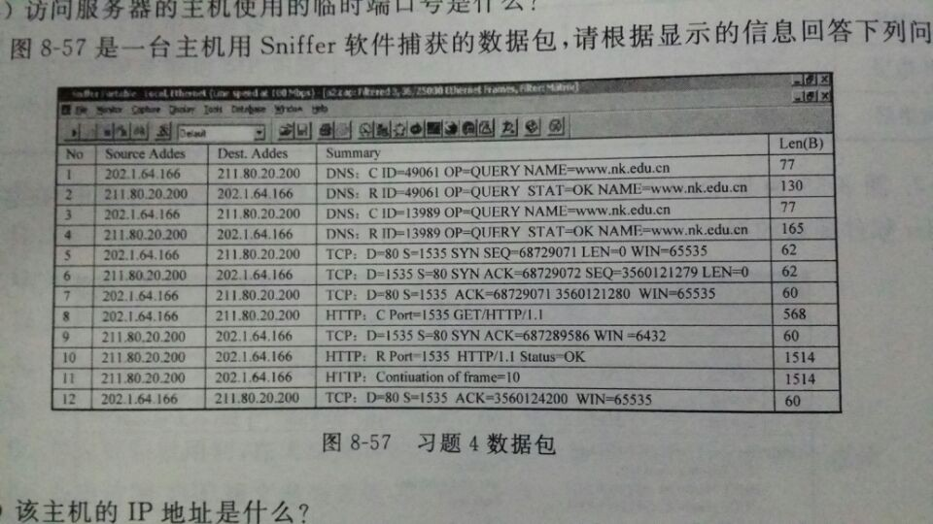
①该主机的IP地址是什么？

②该主机正在浏览的网站名是什么？

③该主机设置的DNS服务器的IP地址是什么？

④该主机采用HTTP通信时使用的源端口号是什么？

⑤根据报文序号信息，标识TCP连接三次握手过程完成的报文号是多少？

2．某公司网络结构如图1-1所示。其中网管中心位于A楼，B楼与A楼距离约300米，B楼的某一层路由器采用NAT技术进行网络地址变换，其它层仅标出了楼层交换机。
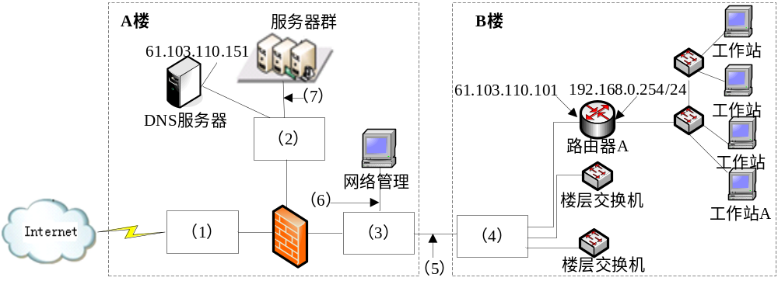
图1-1
【问题1】
从表1-1中为图1-1中（1）～（4）处选择合适设备名称（每个设备限选一次）。
表1-1
设备类型 | 设备名称 | 数量
路由器 | Router1 | 1
三层交换机 | Switch1 | 1
二层交换机 | Switch2 | 2

【问题2】
为图1-1中（5）～（7）处选择介质，填写在答题纸的相应位置。
备选介质（每种介质限选一次）：百兆双绞线 千兆双绞线 千兆光纤

【问题3】
表1-2是路由器A上的地址变换表，将图1-2中（8）～（11）处空缺的信息填写在答题纸的相应位置。
表1-2
NAT变换表
内部IP / 端口号 | 变换后的端口号
192.168.0.1 : 1358 | 34576
192.168.0.3 : 1252 | 65534
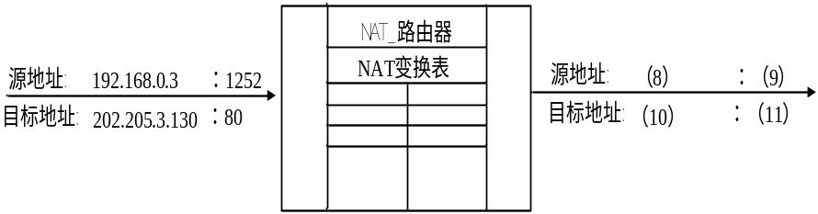
图1-2

【问题4】
参照图1-1的网络结构，为工作站A配置Internet协议属性参数。
IP地址：______________________ （12）
子网掩码：______________________ （13）
默认网关：______________________ （14）
首选DNS服务器：______________________ （15）

